Đại học Đà Nẵng

TRƯỜNG ĐẠI HỌC SƯ PHẠM KỸ THUẬT



Bài Tập

Báo Cáo Cuối Kỳ

*Tên bài tập:*

Tạo Trang Web Quản lí sinh viên

Giáo Viên Hướng Dẫn: Nguyễn Văn Phát

Sinh viên: Nguyễn Hoàng Long

Phạm Thanh Duy

Lớp học phần: 220LTM02

Đà Nẵng, tháng 8/2021

MỤC LỤC

Nội Dung

1. Lựa chọn giải pháp công nghệ: 2

2. Hệ thống project: 2

3. Code 2

3.1. Kết nối CSDL 2

3.2. Code tạo đối tượng: 3

3.3. Code điều khiển và Kết quả: 5

4. Link GitHub Project 10

## Lựa chọn giải pháp công nghệ:

* Sử dụng TomCat 9.0.4.6
* Kết nối CSDL theo phương thức JTDS phiên bản 1.3.1
* Sử dụng JDK 1.8
* Add library JSTL 1.2.1
* Dùng môi trường IDE NetBean 12.0 để code
* Dùng template mẫu.

## Hệ thống project:

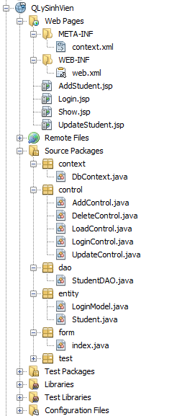

## Code



### Kết nối CSDL

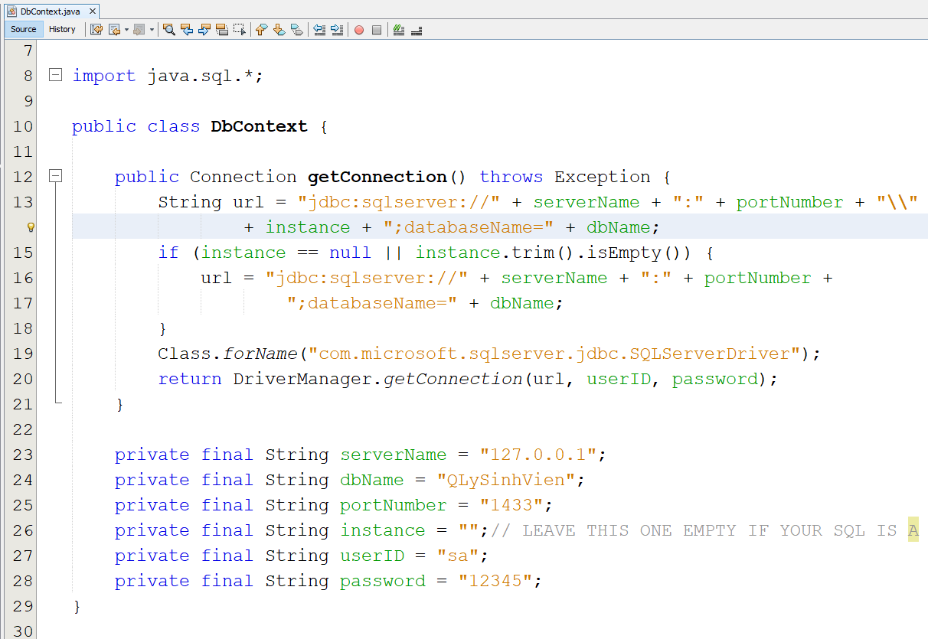

### Code tạo đối tượng:

* **List sinh viên**

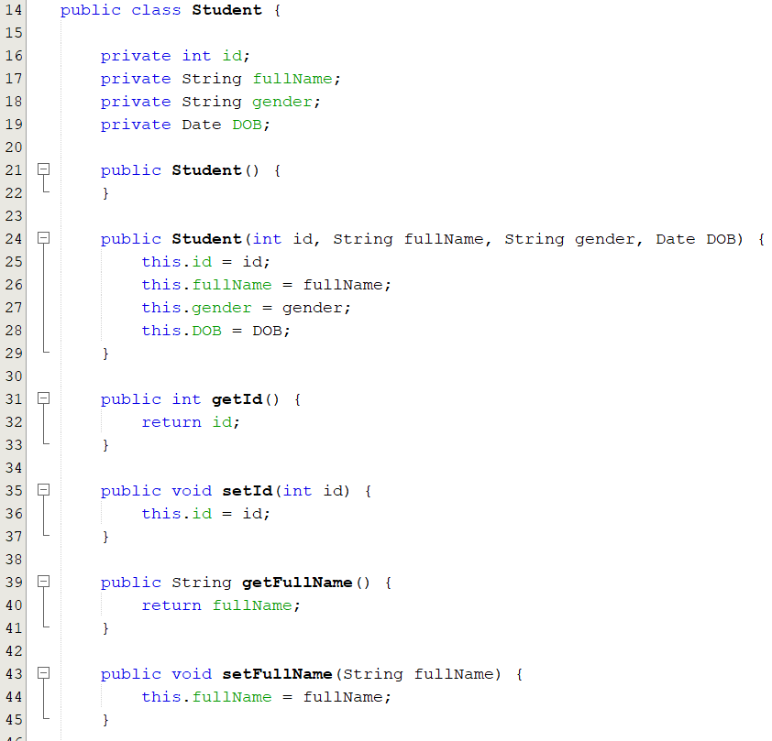

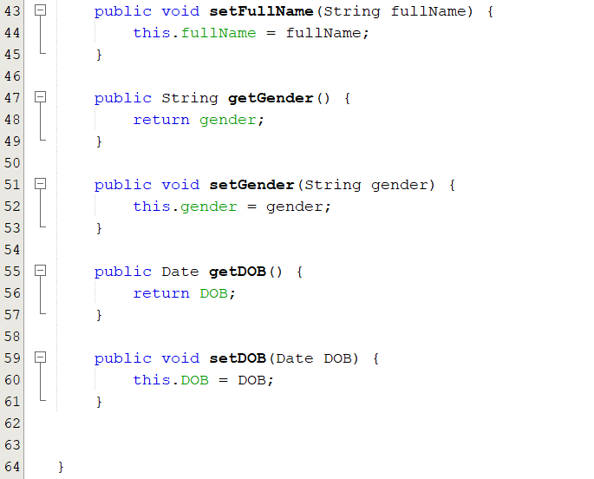

* Tài khoản:

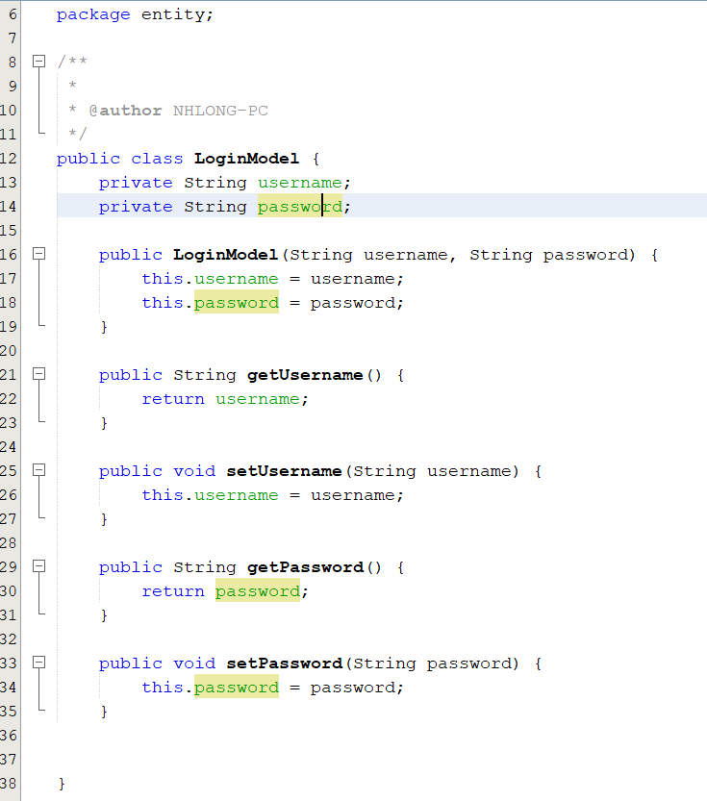

### Code điều khiển và Kết quả:

##### LoginControl

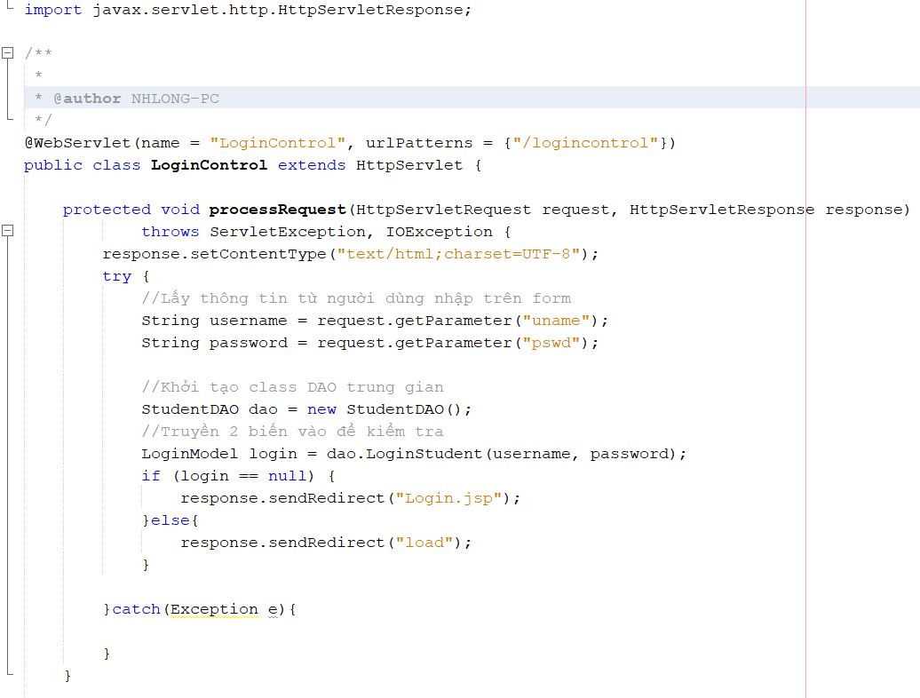

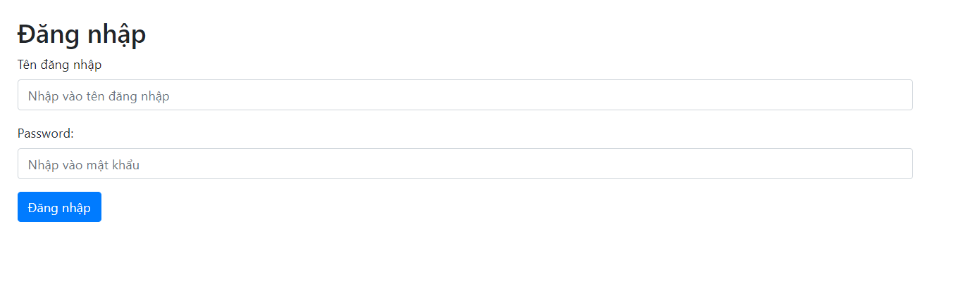

##### Load :

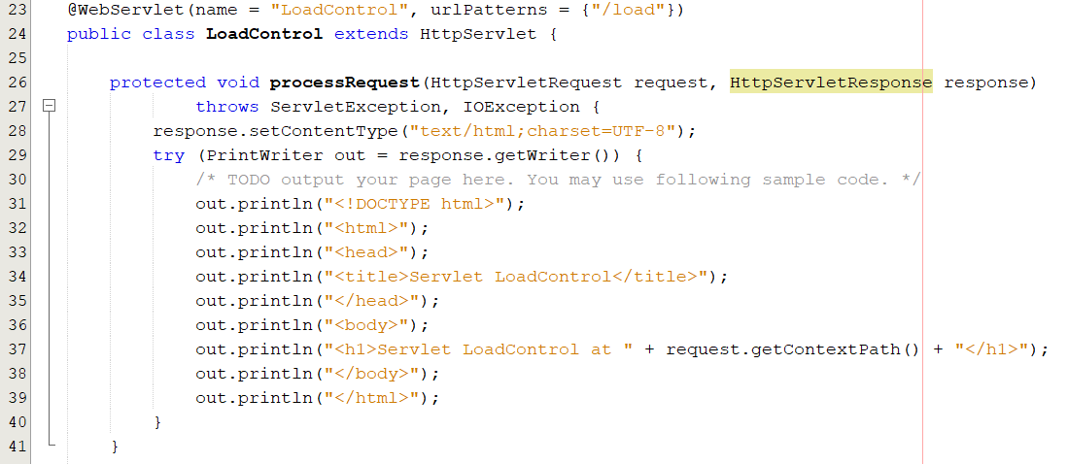

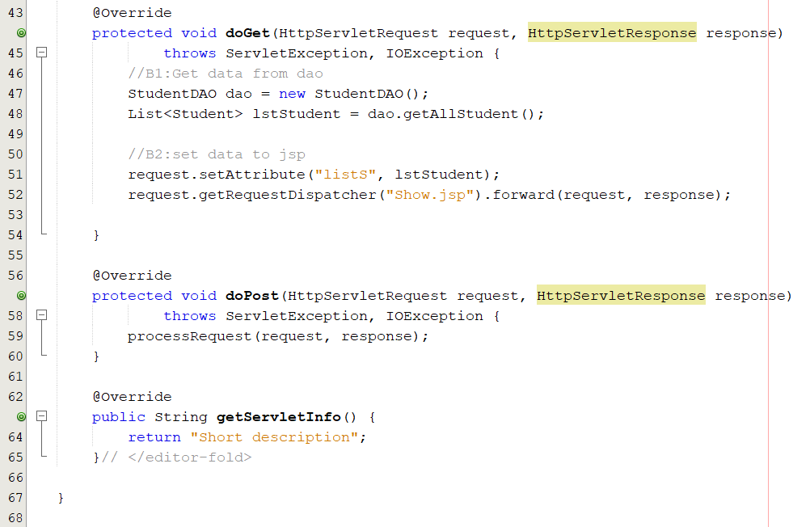

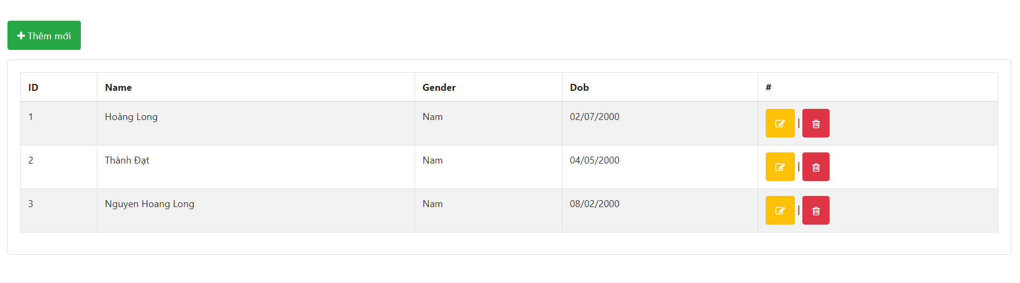

##### AddControl

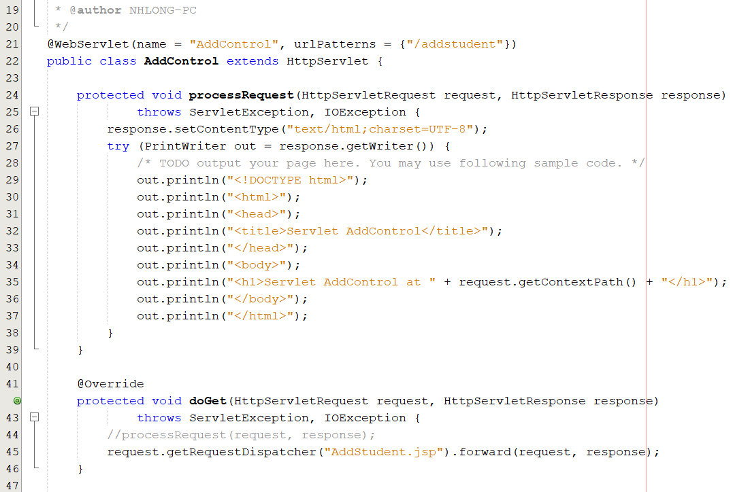

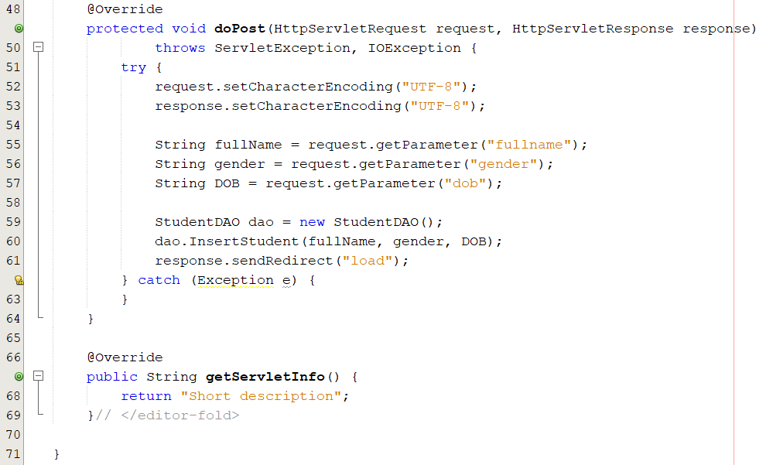

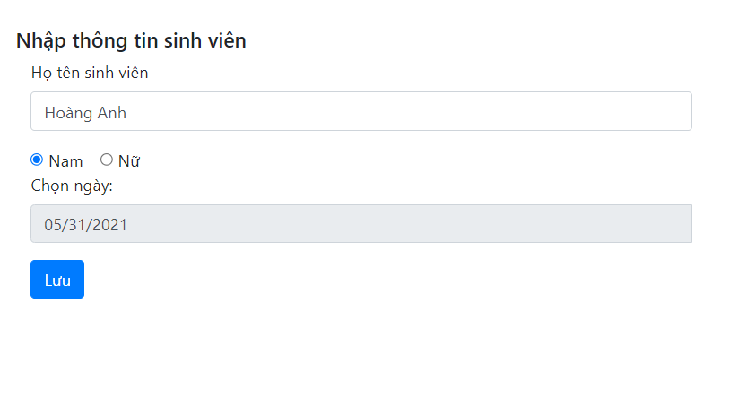

##### DeleteControl

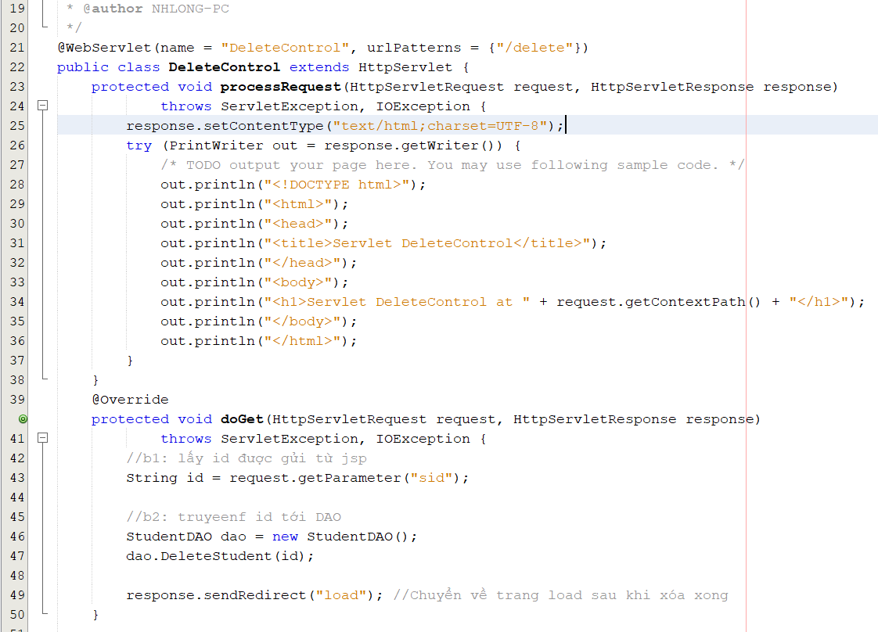

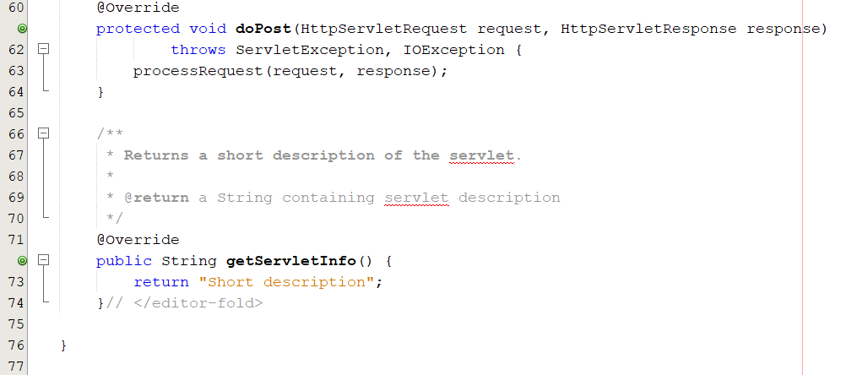

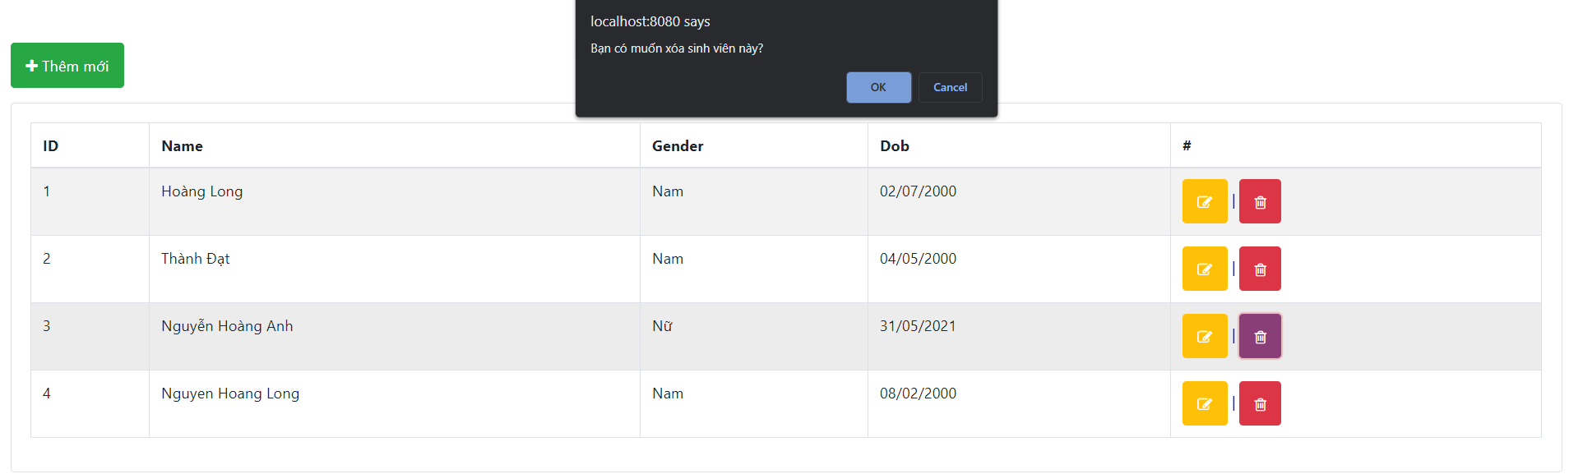

##### UpdateControl

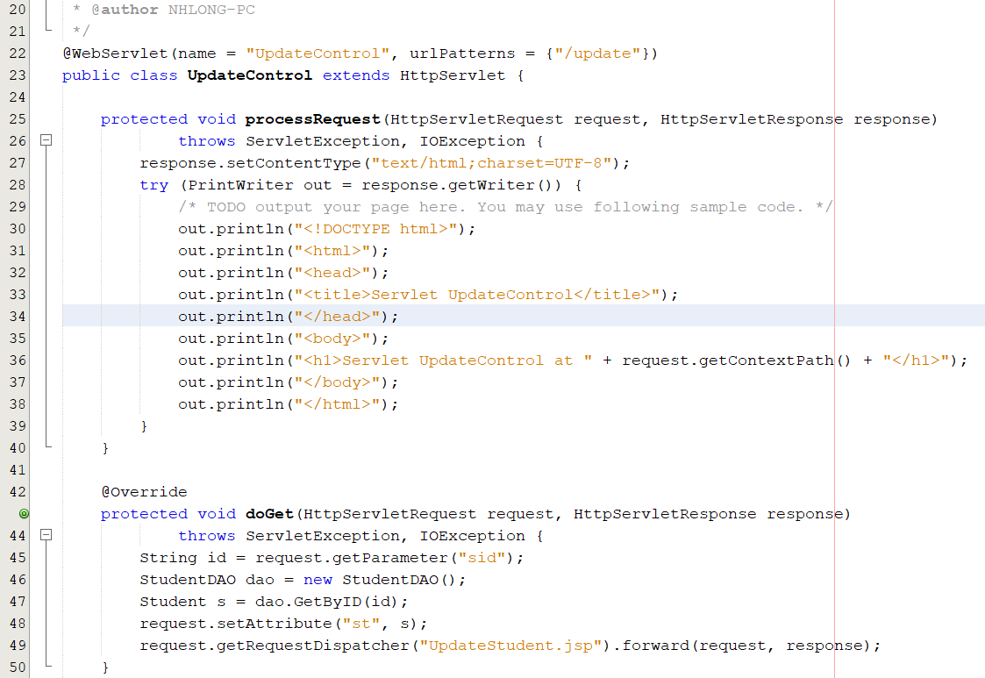

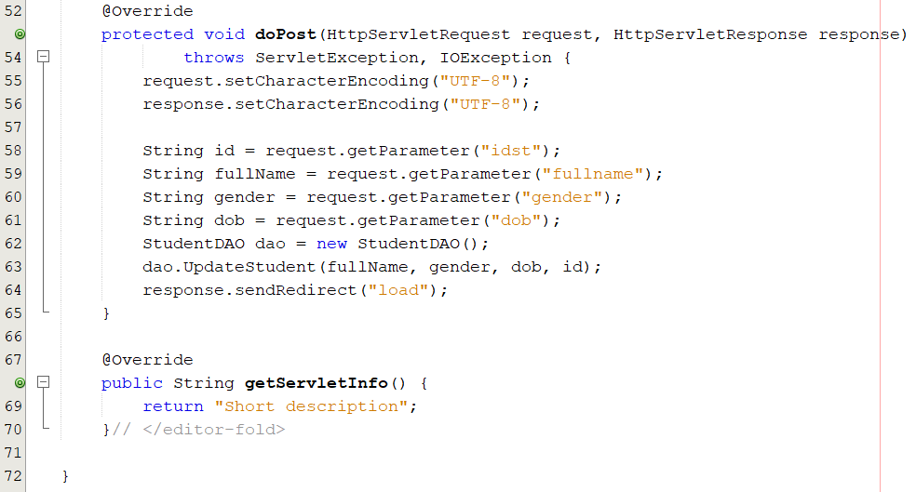

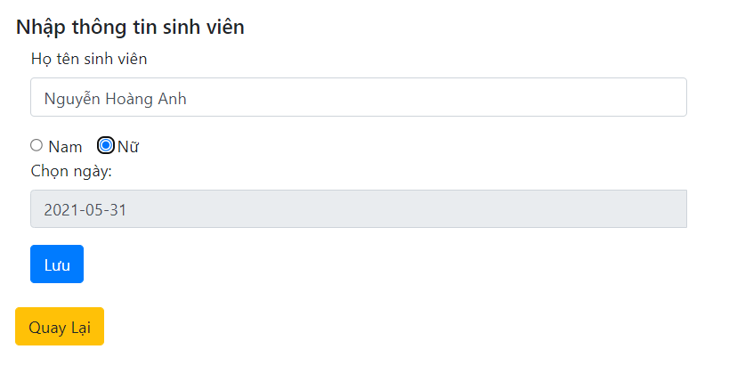

## Hướng dẫn sử dụng:

### B1: Mở SqlServer Manager lên và chọn File ->Chọn Open ->File -> **QLySinhVien.sql**

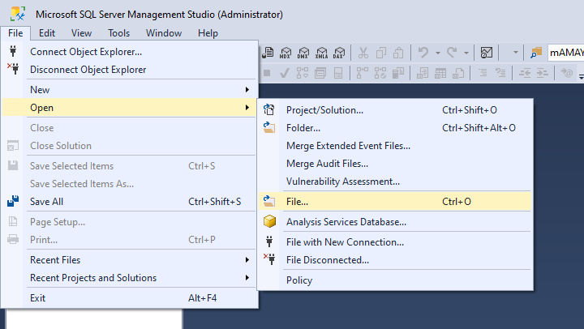

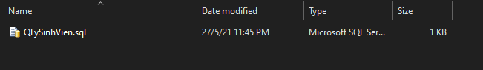

**B2: Execute file:**

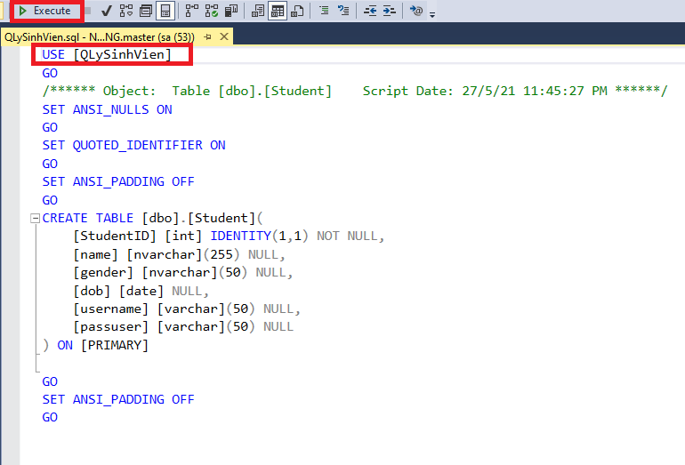

### **B2: Mở project và cài Các Lib cần thiết trong Thư mục: File**

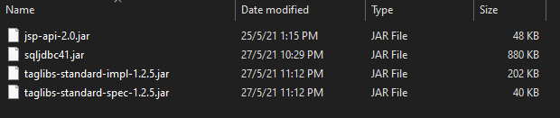

### **B3: Chuột phải vào Project rồi chọn Run với Server là Tomcat đã cài từ trước:**

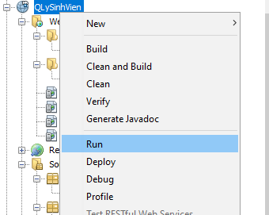

### **Sau khi chạy thành công trang sẽ yêu cầu login ->**

**Tài khoản: admin**

**Mật khẩu: admin**



## Link GitHub Project:

https://github.com/mthlong/crud-servelet-jsp-student